Analisis Performansi Kolektor Surya Plat Datar Untuk Destilasi Air Laut Dengan Absorber Arang Batok Kelapa

I Wy Gede Mardana, Ketut Astawa*, Hendra Wijaksana.
Program StudiTeknikMesinFakultasTeknikUniversitasUdayana

Abstrak
Indonesia merupakan Negara kepulauanterbesar di dunia, 2/3 luas negara Indonesia merupakan lautan. Meskipun begitu, banyak warga Indonesia kekurangan air bersih terutama yang ada di daerah pantai. Untuk mendapatkan sumber air bersih, perlu adanya pengolahan air laut menjadi air bersih. Destilasitenaga suryamerupakancarayang paling efektifdigunakan, penelitianiniakanmembuatsuaturancangbangundestilasi air lauttenagasuryadenganpenyeraptipedatardengan absorber arangdanpenyeraptipedatartanpa absorber arangsebagaipembandingnya dengan dimensi 1,2m x 0,8m. Mengingatdalam air lautterdapatkandungangaram yang mempunyaisifatkorosi, makabahanpenyerap yang akandigunakanpadapenelitianiniterbuatdaribeton yang dilapisiarangbatokkelapa. Tujuanmenggunakanpenyerapbeton yang dilapisiarangbatokkelapaadalahsebagai absorber (penyerapkotoran) untukmenghindaritersisanyakotoran yang adapada air lautsehinggadidapat air yang layakuntukdikonsumsi.Pengujian dilakukan pada pagihari sampai dengan sore hari. Hasil pengujian menunjukkan penyerap radiasi tipe datardengan absorber arang lebih banyak menghasilkan kondensat yaitu sebesar 1200ml, dengan efisiensi destilasi tertinggi yaitu mencapai 19,98%. Sedangkan penyerap radiasi tipe datar tanpa absorber aranghanya bisa menghasilkan sebesar 1005 ml dengan efisiensi destilasi tertinggi mencapai 19,35%.

Kata kunci :Destilasi, Tenaga Surya, Penyerap Radiasi Tipe Datar, Absorber ArangBatokKelapa

Abstract
Indonesia is the largest archipelago country in the world, 2/3 of Indonesia is the ocean. Nevertheless, many Indonesians lack clean water especially in coastal areas. To obtain clean water sources, there needs to be sea water processing to be clean water. Solar distillation is the most effective way to use, this research will make a design of distillation of solar-powered seawater with a flat-type absorber with charcoal absorber and a flat-type absorber without charcoal absorbers as a comparison with dimensions of 1.2m x 0.8m. Given that there is salt content in salt water, the absorbent material to be used in this research is made of concrete coated with coconut shell charcoal. The purpose of using a concrete absorber coated coconut shell is as an absorber (absorbent dirt) to avoid the remaining dirt in the sea water so that water is obtained for consumption. Testing is done in the morning until the afternoon. The test results show that flat-type absorbent absorbent with charcoal absorber yields more condensate, which is 1200 ml, with the highest distillation efficiency reaching 19.98%. While the absorbent of flat-type radiation without charcoal absorber can only produce as much as 1005 ml with the highest distillation efficiency reaches 19.35%.

Keywords: Distillation, Solar Power, Flat Type Flow Absorbent, Absorber Coconut Charcoal

1.Pendahuluan
Luas negara Indonesia 2/3 merupakan lautan,meskipun begitu banyak warga Indonesia kekurangan air bersih terutama yang berada di daerah pantai. Air bersih bagi mereka adalah sesuatu yang sangat langka dan mahal harganya. Tercatat pada tahun 2015 ada 578.589 kepala keluarga mengalami kekurangan air bersih [1]. Sumber air yang ada sering terkontaminasi dengan tanah, garam (air laut), logam berat, bakteri dan bahan lainnya yang merugikan kesehatan. Untuk itu air yang terkontaminasi harus dijernihkan terlebih dahulu sebelum dikonsumsi, agar tidak merugikan kesehatan.Ada beberapa cara untuk mendapatkan air bersih, yaitu destilasi, penyaringan,perebusan. Destilasi merupakan carapengolahanair bersih melalui proses penyulingan air lautbasin.Penyulingan merupakan perubahan dari bentuk cair ke bentuk gas yang melalui proses pemanasan laludidinginkan agar mendapatkantetesan air yangmengembun[2].Adapun penelitian yang dilakukanuntuk mengolah air laut menjadi air tawar dengan menggunakan alat uji destilasi surya yang dilakukan oleh[3]tentang analisis kinerja destilator tenaga surya tipeatap berdasar sudut kemiringan.
Pada penelitian ini, penulis akan mencoba untuk membuat suatu rancang bangun yang menggunakan penyerap tipe plat datar berbahan beton yang dilapisi arang batok kelapa. Oleh karena di dalam air laut terdapat kandungan garam yang mempunyai sifat korosi, sehingga bahan penyerap yang akan digunakan pada penelitian ini terbuat dari beton yang dilapisi arang batok kelapa.Fungsi arang batok kelapa adalah sebagai absorber (penyerap kotoran) dan sangat efektif dalam menghilangkan bau dan racun yang tersisa [4].

2. Dasar Tori
2.1. PerpindahanPanas
Perpindahan panasmerupakan proses perpindahan panas karena adanya perbedaan temperatur, proses perpindahan panas akan terus berlangsung hingga ada keseimbangan temperatur yang terjadi dikedua mediatersebut. Perpindahan panas dapat terjadiapabilamelalui beberapa mekanisme perpindahan panas secarakonveksi, radiasidankonduksi.
Tabel 2.1 Koefisien Absorptivitas Penyerap Radiasi Surya
Tabel 2.2 Koefisien Transmisivitas Kaca

3. MetodePenelitian
Penelitian yang dilakukan dengan metode eksprimental, pembuatan alat kolektor surya plat datar untuk destilasi air laut dengan absorber arang, arang disusun rapi di atas plat penyerap beton, alat pengukur dipasang di titik-titik tertentu pada kolektor surya plat datar untuk destilasi air laut, pengambilan data dan hitung energi berguna dan efisiensi aktual.
Variabel yang diukur dalam penelitian ini yaitu pada variabel bebas mencakup suhu air laut di dalam ruang evaporasi, suhu kaca penutup ruang evaporasi suhu lingkungan dan volume air tawar yang dihasilkan. Untuk variabel terikat mencakup laju destilasi, energi masuk kekolektor, energy berguna kolektor, efisiensi kekolektor, dan efisiensi alat destilasi.

3. MetodePenelitian
Penelitian yangdilakukandenganmetodeeksprimental, pembuatanalatkolektorsurya plat dataruntukdestilasi air lautdengan absorber arang, arangdisusunrapi di atas plat penyerapbeton, alatpengukurdipasang di titik-titiktertentupadakolektorsurya plat dataruntukdestilasi air laut, pengambilan data danhitung energi bergunadanefisiensiaktual.
Variabel yang diukurdalampenelitianiniyaitupadavariabelbebasmencakupsuhu air laut di dalamruangevaporasi,suhukacapenutupruangevaporasisuhulingkungandan volume air tawar yang dihasilkan.Untukvariabelterikatmencakuplajudestilasi, energi masukkekolektor, energy bergunakolektor, efisiensikekolektor, danefisiensialatdestilasi.

Gambar 1.Rancanganpengujiankolektorsuryauntukdestilasi air laut

Ket.gambar :
- Isolasi
- Resevoir air laut
- Dudukan resevoir air laut
- Pipa out air laut
- Valve pengatur debit
- Kaca penutup
- Pipa resevoir untuk mengukur level
8.Plat besi
9.Beton
10.Arangbatokkelapa
11. Kerangka basin
12. Gelas air bersih hasil destilasi
13. Valve air bersihair laut pada basi
14. Radiasi matahari
15. Air lautdalam basin

4. Hasil Dan Pembahasan
4.1 Perhitungan Data
Untuk dapat menganalisa performansi dari alat destilasi air laut tenaga surya ini, maka dilakukan perhitungan terhadap data-data yang didapat dari hasil pengujian temperatur cover (Tc), temperatur penguapan (Tsv), temperatur air laut (Tw), temperature plat penyerap (Tp), temperature lingkungan (Ta), temperature kondensat (Tk), massa air kondensat (mk) dan intensitas matahari (IT) sebagai berikut:

Penyerap tipe datar dengan absorber arang
Tc = 54,30C Ta = 32,90C
Tsv = 54,30C Tk = 37,10C
Tw = 56,20C mk = 110ml = 0,11 kg
Tp = 56,50C IT = 1110 W/m2

Penyerap tipe datar tanpa absorber arang
Tc = 53,70C Ta = 32,20C
Tsv = 53,70C Tk = 36,50C
Tw = 57,10C mk = 85ml = 0,085 kg
Tp = 56,10C IT = 1014 W/m2

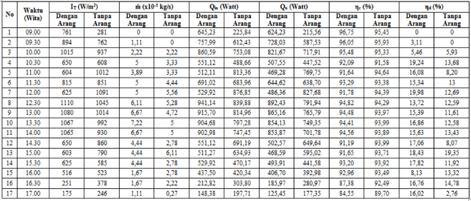
Tabel 3 Hasil Perhitungan Alat Destilasi Air Laut Tenaga Surya Hari I

Setelah data pengujian semua di dapat maka kita dapat melalukan perhitungan terhadap
• Menghitung laju destilasi (ṁ)
Rumus :
$\dot{m}=\frac{m_{k}}{∆t}$ …………….…..(1)

• Menghitung energi masuk ke kolektor (Qin)
Rumus :
$Q_{in}= α×I_{T}×A_{C}×τ$.....(2)
• Menghitung energi berguna kolektor (Qu)
Rumus :
Q_u₌Q_in-Q_out ……………..(3)
• Menghitung efisiensi ke kolektor (ηc)
Rumus :
$η_{c}= \frac{Q_{u}}{Q_{in}}×100\%$.............(4)

• Menghitung efisiensi alat destilasi (ηd)
Rumus :
$$η_{d}= \frac{\dot{m}×h_{fg}}{A_{C}×I_{T}}×100\%$$

Hasil perhitungan data pengujian hari I dapat dilihat dalam tabel 3 berikut:

4.2 Analisa Performansi
Untuk mempermudah pengujian dan perhitungan maka dibuat dalam bentuk grafik. Grafik yang digambarkan adalah grafik performansi destilasi air laut tenaga surya yang terdiri dari grafik hubungan energi masuk kolektor dan intensitas radiasi matahari terhadap waktu, grafik hubungan energi berguna kolektor dan intensitas radiasi matahari terhadap waktu, grafik hubungan efisiensi kolektor dan intensitas radiasi matahari terhadap waktu, dan grafik hubungan efisiensi destilasi dan intensitas radiasi matahari terhadap waktu.

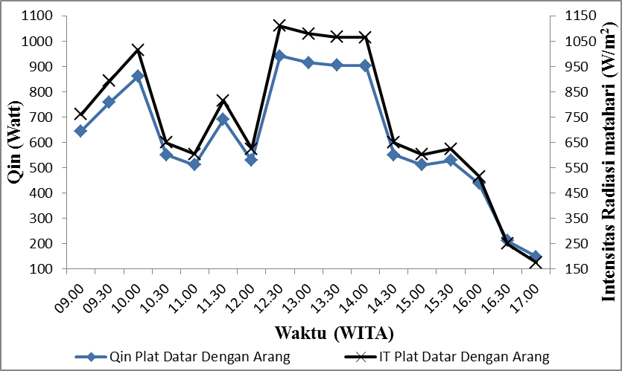
Gambar 2. Grafik Hubungan Energi Masuk Kolektordan Intensitas Radiasi MatahariPlat DatarDenganArangTerhadap Waktu

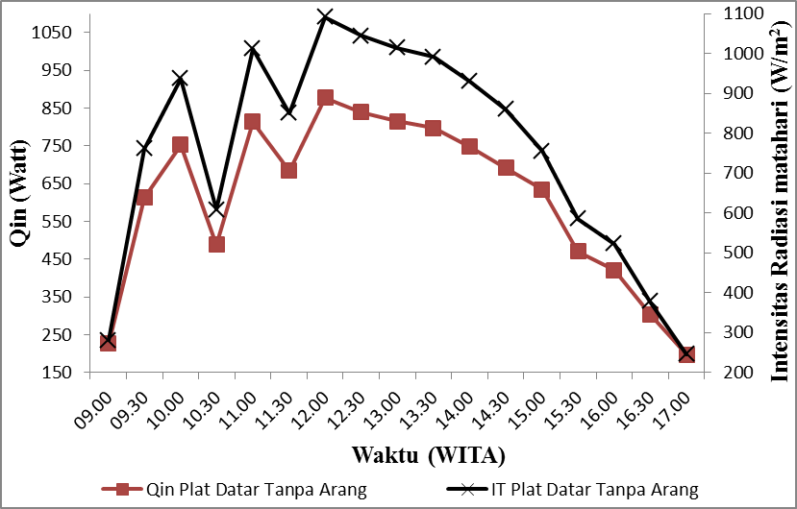
Gambar 3. Grafik Hubungan Energi MasukKolektor danIntensitas Radiasi MatahariPlat DatarTanpaArang Terhadap Waktu

Gambar 2 dan 3berikut ini merupakan grafik hubungan energi masuk kolektor (Q_{in}) dan intensitas radiasi matahari (IT) terhadap waktu. Ditunjukan bahwa energi masukkolektor (Q_{in}) padapenyeraptipedatardengan absorber aranglebihbesardibandingkandenganpenyeraptipedatartanpa absorber arang.Hal inidisebabkanolehadanya absorber arangtersebutsehinggamenyebabkanpenyerapanpanaslebihcepatdibandingkanpenyeraptipedatartanpa absorber arang.Dari grafik juga terlihatbahwa, semakinturunintensitasradiasimataharimakaenergimasukkolektor juga semakinmengecil, begitu juga sebaliknyasemakinnaikintensitasradiasimataharimakaenergimasukpadakolektor juga semakinbesar.

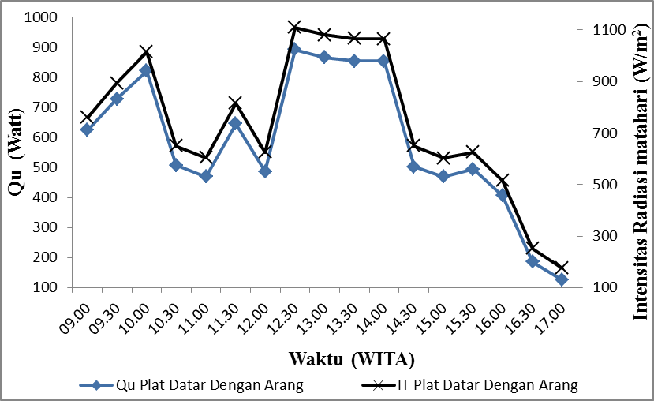
Gambar 4.GrafikHubunganEnergiBergunaKolektordanIntensitasRadiasiMatahari Plat DatarDenganArangTerhadapWaktu

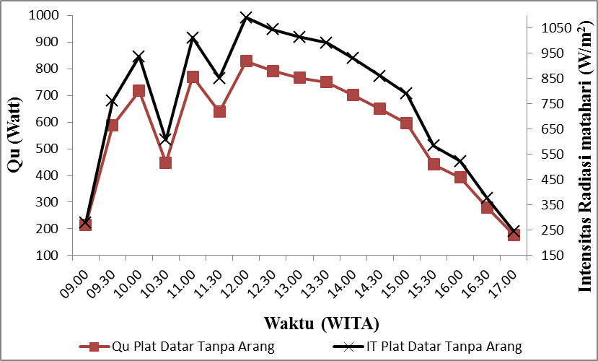
Gambar 5.GrafikHubunganEnergiBergunaKolektordanIntensitasRadiasiMatahari Plat DatarTanpaArangTerhadapWaktu

Gambar 4 dan 5 di atas terlihat bahwa energi berguna pada plat datardengan absorber aranglebih besar dibandingkan dengan plat datartanpa absorber arang. Hal ini disebabkan oleh pengaruh dari energi yang masuk ke kolektor (Q_{in}) dan keluar kolektor (Q_{out}) yang dipengaruhi oleh luasan penyerap, absorptivitas penyerap dan intensitas radiasi surya.

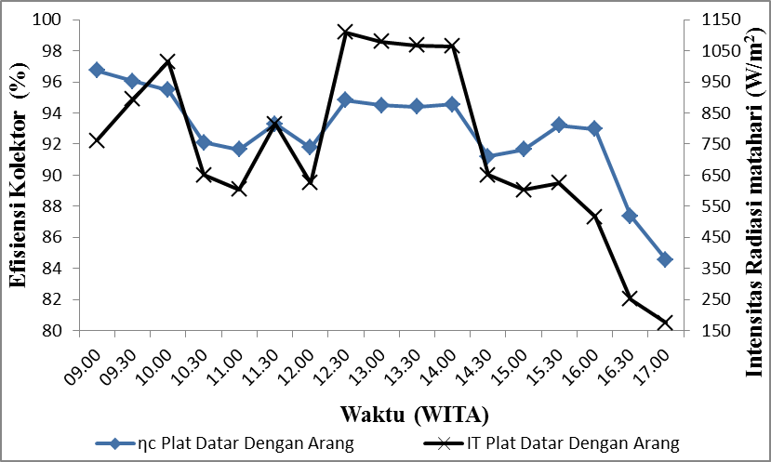

Gambar 6. Grafik Hubungan Efisiensi Kolektor dan Intensitas Radiasi MatahariPlat DatarDenganArang Terhadap Waktu

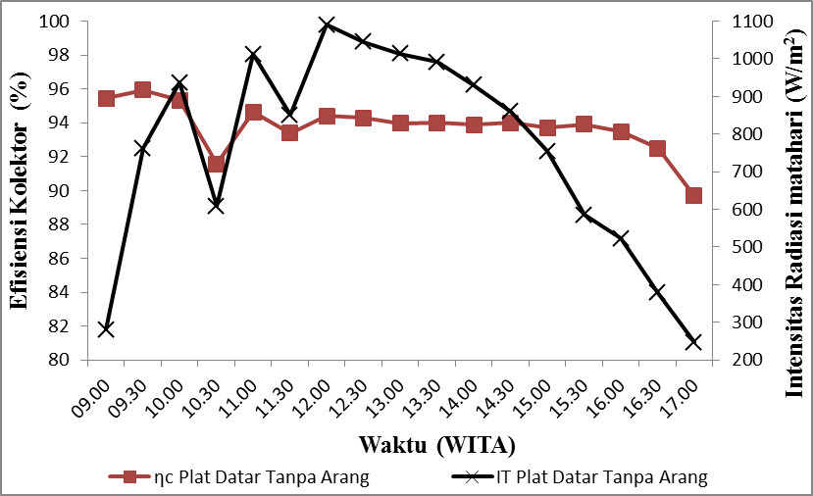
Gambar 7. Grafik Hubungan Efisiensi Kolektor dan Intensitas Radiasi Matahari Plat DatarTanpaArangTerhadap Waktu

Gambar 6 dan 7diatas terlihat bahwa semakin menurunnya intensitas radiasi matahari maka efisiensi kolektor juga menurun. Pada pengujian ini efisiensi kolektor pada penyerap tipe datartanpa absorber arang lebih tinggi dibandingkan penyerap tipe datardengan absorber arang, hal ini disebabkan oleh energi keluar kolektor (Q_{out}) yang terjadi pada penyerap tipe datartanpa absorber arang lebih kecil dibandingkan dengan penyerap tipe datardengan absorber arang.

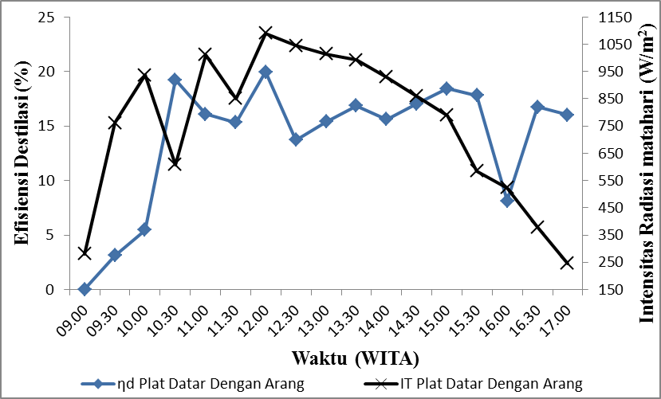
Gambar 8. Grafik Hubungan EfisiensiDestilasi dan Intensitas Radiasi Matahari Plat DatarDenganArangTerhadap Waktu
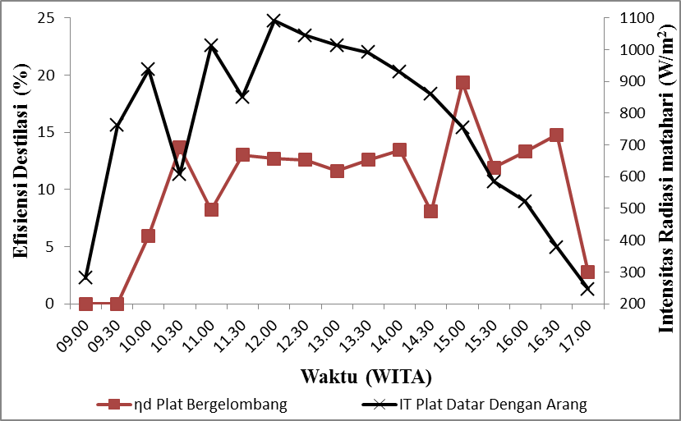
Gambar 9. Grafik Hubungan EfisiensiDestilasi dan Intensitas Radiasi Matahari Plat DatarTanpaArang Terhadap Waktu

Gambar 8 dan 9diatas terlihat bahwa menurunnya intensitas radiasi matahari menyebabkan meningkatnya efisiensi destilasi atau efisiensi destilasi berbanding terbalik dengan intensitas radiasi matahari. Hal ini terjadi karena pada waktu siang hari atau intensitas radiasi matahari tinggi mengakibatkan temperatur kaca (T_{c}) meningkat sehingga proses pengembunan menjadi lambat begitu juga sebaliknya. Sedangkan pada awal proses, efisiensi destilasi sama dengan nol. Hal ini terjadi karena belum dihasilkannya produk destilasi yang berupa kondensat atau belum terdapat kondensat yang ditampung dalam gelas ukur.

5. Kesimpulan
Dari hasil analisa danperhitungandata-data hasil penelitian terhadap alat destilasi air laut tenaga surya menggunakan penyerap radiasi tipe datardengan absorber arangdantipedatartanpa absorber arang, makadapatdisimpulkan :
- Dari hasil penelitian yang telah dilakukan, dapat disimpulkan bahwa dengan penambahan absorber arang pada penyerap tipedatardapat meningkatkan energi berguna (Q_{u}), dengan meningkatnya energi berguna maka efisiensi destilasi (η_{d}) juga meningkat, sehingga massa kondensat (m_{k}) yang dihasilkan semakin banyak.
- Efisiensi destilasi pada plat datardengan absorber aranglebih efisien dibandingkan dengan plat datartanpa absorber arang. Dilihatpadahari I, Efisiensi destilasi tertinggi pada plat datardengan absorber arang terjadi pada pukul 12.00 Wita yaitu mencapai 19,98%. Sedangkan pada penyerap plat datartanpa absorber arangterjadi pada pukul 15.00 Wita yaitu mencapai 19,35%.

6. Saran
Berikut ini adalah hal yang perlu diperhatikan dalam penelitian selanjutnya, yang sekaligus menjadi saran dari penulis. Dalam penelitian selanjutnya diharapkan memvariasikan bahan dan tipe dari penyerap radiasi surya yang digunakan pada alat destilasi tenaga surya, sehingga bisa mendapatkan hasil yang lebih efisien.

DaftarPustaka
[1]http://news.detik.com/berita/2980972/578-ribu-kepala-keluarga-di-indonesia-kekurangan-air-bersih
[2] Cammack R. 2006. Oxford Dictionary of Biochemistry and Molecular Biology. Oxford University Press, New York.
[3] Sumarsono M. 2006. Analisiskinerjadestilatortenagasuryatipeatapberdasarsudutkemiringan.Proseding Seminar Nasional SNMI 2006 UniversitasTarumanagara. Jakarta.
[4] http://khusnul-physics.blogspot.co.id/2012/ 01/arang-batok-untuk-penjernihan-air.html

